网页设计需求表
您好，睛灵视觉设计师天天为您设计！我会倾尽全力，直达您满意为止，给您一次愉悦的设计合作体验。设计出满意作品的关键在于良好的沟通，以下是本次项目需要您提供的内容，请您尽量认真填写，十分感谢！

1.您要设计的网站类型：
A.企业网站 B.专题页 C.门户网站 D.商城网站 F.淘宝网页 G.UI界面 H.APP界面
D
2.您要设计的网站页数：
A.只设计首页或单页 B.首页+内页（内页页数为： ） C.整站设计
C
- 您要设计的网站上的文案和图片信息为（如已经做好文案，请直接QQ发送）：
网站地址： http://114.215.102.14/

- 请您简单描述一下喜欢的风格样式（如有样图，请直接QQ发送）：
（温馨提示：这个问题对我们的设计方向把握很重要哦，请您一定多写几句，感谢！）
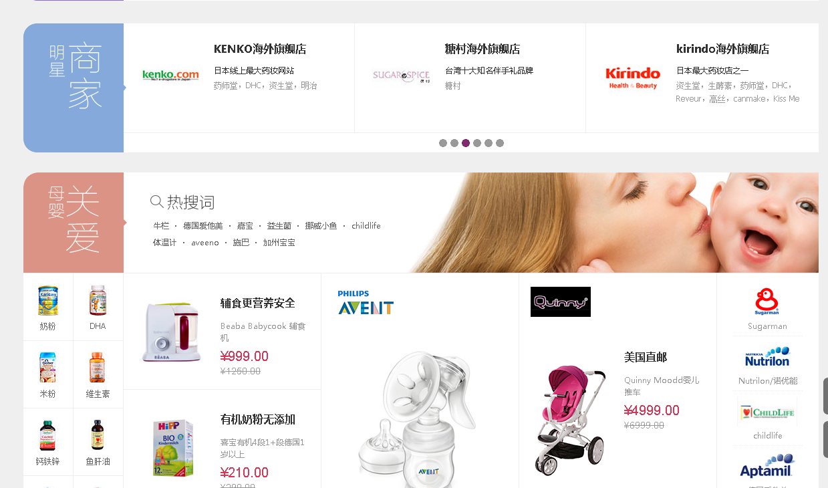
网页风格像天猫国际（http://www.tmall.hk/）那样高端大气，专栏清晰，大牌子也在各个专栏出现。
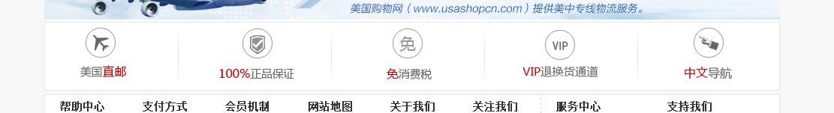
像美国代购（http://www.usashopcn.com/）那样有这些图标让客户了解代购流程，正品保证，放心购买。
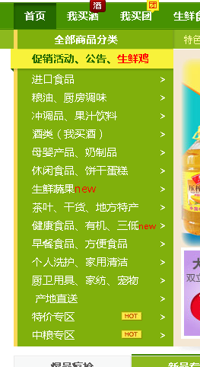
商品分类像我买网（http://gz.womai.com/index-200-0.htm）那样方便。

相信您已经填写得十分详细了，我们会在您的要求基础上进行创意设计，希望达到您满意的效果。设计好初稿，我们会第一时间与您沟通，预祝合作愉快！
睛灵视觉，视觉点亮心灵，给您一次愉悦的设计合作之旅！

